“LA CUESTIÓN SOCIAL” por Augusto Orrego Luco (1897).
(Santiago: Imprenta Barcelona)

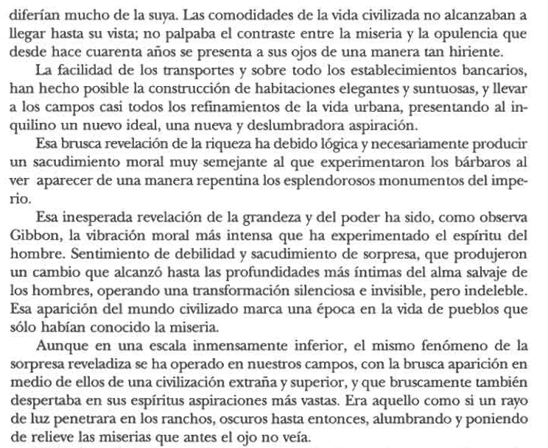
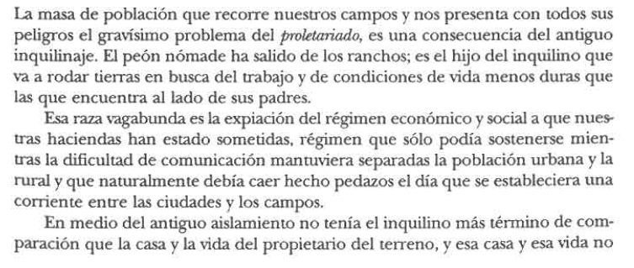

(…)
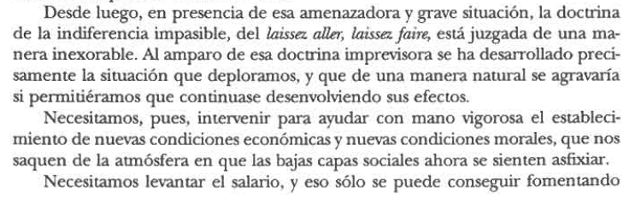

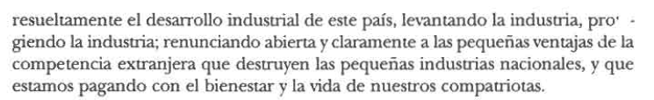

(…)
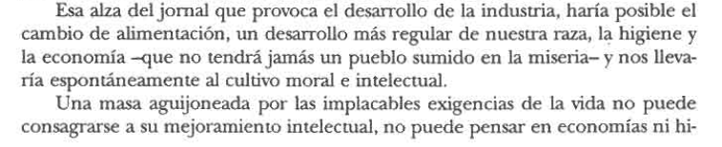

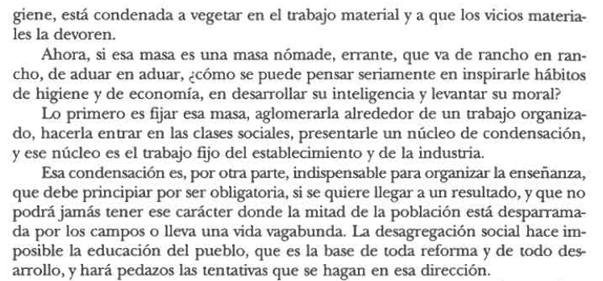
Arturo Alessandri, Habitaciones obreras, 1893 [Memoria de Facultad de Derecho, Universidad de Chile]

“(…) A medida que el mundo marcha en el sendero del progreso industrial, que siempre se
desarrolla en las ciudades, afluyen los hombres en demanda de trabajo, y la necesidad de alojar convenientemente aquellos trabajadores aparece al punto. (…) La cuestión de las viviendas cómodas, higiénicas y baratas para el hombre que consagra su existencia entera al trabajo, y al trabajo activo de los músculos, es cuestión de mayor importancia que la vulgarmente atribuida a este asunto. De diverso orden son los males acarreados a las sociedades cultas por la poca higiene de las habitaciones obreras y por sus malas condiciones y carestía; estos males pueden clasificarse de la siguiente manera: higiénicos, morales y económicos.

Efectivamente, las investigaciones científicas de nuestra época han venido a corroborar que la mayor parte de las enfermedades que atacan al hombre y principalmente las epidémicas, tienen su origen natural y su causa primera está en ciertos seres microscópicos que la ciencia denomina microbios. (…) Generalmente las casas de obreros carecen del aire necesario, elemento indispensable para la vida, y esto tiene por origen la falta de densidad, de ventilación, o bien, el gran número de personas que habitan cada pieza en razón de la mucha gente, que necesita morada y de la falta y carestía de éstas. De suerte que no es raro ver la inmensa mortalidad que se nota en Chile, mortalidad universalmente atribuida a las malas condiciones higiénicas de nuestro bajo pueblo.

(…) Además de las graves y funestas consecuencias que acarrean para el estado sanitario de un pueblo las malas condiciones higiénicas en que viven los obreros que allí habitan, tiene esto influencia directa por lo que respecta a la moralidad. Sabido es cuán trascendental importancia tiene el hogar como base y columna de la sociedad; allí aprende el hombre el respeto, el principio de subordinación, el amor recíproco, la abnegación, cualidades indispensables para formar al ciudadano y al hombre destinado a compartir con sus semejantes las amarguras y los deleites de la existencia. Para ser buen ciudadano, para cumplir convenientemente con los deberes impuestos a todo miembro de la gran familia humana, es de evidente necesidad la influencia de hogar, en donde las caricias de la esposa, de la madre o de la hermana, marcan al hombre el camino del bien y del trabajo como el objetivo final, como el sendero requerido para la felicidad y bienestar de aquellas
personas que endulzan las amarguras de la existencia.

El obrero, sobre cuyos hombros pesa con más rigor la inexorable ley del trabajo y de la lucha por la existencia, necesita más que nadie la influencia moralizadora del hogar; pero para que esto se obtenga, es menester procurarle una vivienda cómoda, sana y aseada. De otra suerte, cuando abatido por la fatiga, abrumado bajo el peso tremendo del cansancio, se retira a su habitación, el aspecto lóbrego y sombrío, su miseria y humedad le relajan el espíritu, las funciones de la vida se ejercen lenta y perezosamente por falta de los elementos primordiales y se siente instintivamente inclinado a alejarse de aquel recinto para dirigirse a la taberna en busca de un consuelo, de un enervante que le procure en el éxtasis del delirio el olvido absoluto de la vida y sus penas.

(…) Fluye naturalmente de lo dicho cuán grandes son las perturbaciones económicas que descarga sobre un país la mala situación del obrero en el hogar. Cada hombre es una fuerza productiva, es un rodaje de la gran máquina industrial que se agita con pasmosa actividad en nuestro siglo, y la energía y fuerza del conjunto dependerá del vigor individual, lo cual no existe cuando el obrero no conoce el reposo del hogar que es reemplazado por la actividad febril de la taberna. Además, el ahorro, fuente fecunda de riqueza nacional y medio indispensable para la tranquilidad social, no puede existir ni desarrollarse sin la habitación, como centro de la familia y como sitio de amor y reposo.

(…) Mucho ha hecho la iniciativa particular en diversos países por lo que respecta a la primera parte de la cuestión, pero en todas partes se ha mostrado impotente para extirpar el mal y destruir sus funestísimas y tremendas consecuencias. La iniciativa particular, donde se ha preocupado de semejante cuestión, se ha limitado a considerar el asunto solamente por lo que respecta al abaratamiento, sin cuidarse para nada de la salubrificación.

No queremos nosotros, como algunos socialistas, que el Estado se convierta en constructor y empresario de habitaciones, no; semejante intervención es contraria a los principios
fundamentales del derecho y condenable por sus resultados. La acción del Estado en esta materia debe limitarse a estimular la iniciativa particular, suprimiendo algunas cortapisas que la entraban, como sucede en Europa con ciertos impuestos sobre puertas y ventanas, facilitando la enajenación de la propiedad. Además debe el Estado tomar medidas restrictivas e inspectivas de todo género para que atiendan los constructores de habitaciones a la higiene y salubridad.

Por lo tanto, el único medio eficaz para librar a nuestras poblaciones de los profundos males con que las amenaza el mal estado de las habitaciones del pobre, está en el desarrollo y perfeccionamiento del recién fundado Consejo de Higiene, en la difusión de la instrucción
pública y en una ley que confiera todo género de facultades en esta materia al Consejo de
Higiene, donde sea posible su acción, y a las autoridades administrativas donde ésta no alcance, facultades que deben mirar tanto a la construcción de las habitaciones como a la inspección de los hábitos higiénicos de sus moradores”.

“Pastoral que el Illmo. y Rvmo. Señor Doctor don Mariano Casanova, arzobispo de Santiago de Chile, dirige al clero y fieles al publicar la Encíclica de Nuestro Santísimo Padre León XIII sobre la condición de los obreros”. En El Porvenir, Santiago, 24 de septiembre de 1891.

“(…) En esta situación, León XIII hace oír su palabra en medio de la tempestad social para indicar a pueblos y gobiernos dónde se encuentra el único remedio que pueda curar la llaga mortal del socialismo. Ese remedio de divina eficacia se encuentra en el Evangelio, que enseña a los ricos el desprendimiento y a los pobres la resignación, que obliga a los unos a mirar a los pobres como hermanos, a interesarse por la suerte y socorrerlos en la necesidad, y que impone a los otros el deber de buscar en el trabajo honrado y en una conducta arreglada los recursos necesarios para la vida. Y el Papa, interponiéndose como mediador entre los capitalistas y los obreros, pide a los primeros que, moderando su sed de riquezas, no arrebaten al obrero la justa remuneración de su trabajo ni le impongan mayor carga que la que pueden soportar sus fuerzas, al mismo tiempo que recuerda al proletario la dignidad altísima del pobre a los ojos del Evangelio y el ejemplo del Salvador del mundo que, por amor a la pobreza, pudiendo ser el Rey más opulento de la tierra, fue el obrero más humilde de Nazaret. Y, viendo que este antagonismo tiene por causa principal la ambición de riquezas, se empeña por moderarla con la consideración de que el hombre ha
nacido para mayores destinos que la posesión de bienes caducos y vanos; que el hombre debe trabajar, porque el trabajo es ley providencial, pero haciendo del trabajo una virtud, es decir, un medio que le facilite la consecución de su eterno destino.

Y, aunque el recuerdo de las verdades cristianas bastaría para dar solución al gran problema
social, León XIII no se contenta con ese recuerdo. Pide también sus luces y enseñanzas a la
filosofía para demostrar que la doctrina niveladora del socialismo es impracticable, porque es contraria al orden natural y dañosa para los mismos a quienes se pretende favorecer. La
desigualdad de condiciones y de fortunas nace de la desigualdad natural de talentos, aptitudes y fuerzas; y no está en la mano del hombre corregir esa desigualdad, porque no está en su mano igualar la condición de todos. Y sabiamente lo ha dispuesto así la Providencia, pues el día en que se nivelasen las condiciones y fortuna de los hombres, desaparecería la sociedad, que se funda en la reciprocidad de servicios que se prestan unos a otros. Y de aquí deduce el sabio Pontífice que no pueden ser enemigas las clases en que se divide la sociedad, sino que, al contrario, deben estar unidas, no solamente por los lazos de la comunidad de origen, de naturaleza y de destinos, sino también por los vínculos de mutuo interés. El rico necesita del pobre para el cultivo de sus campos, para extraer y beneficiar el oro de sus minas, para las variadas obras de la industria humana, para la construcción de sus edificios y hasta para la preparación de su alimento; el pobre
necesita del rico para obtener los recursos de la vida con la remuneración de su trabajo. El uno y el otro se completan como los diferentes miembros del cuerpo humano. [381]
Además de la práctica de las enseñanzas evangélicas y de las virtudes cristianas, que hace al rico desprendido y caritativo y al pobre resignado y laborioso, recomienda la Santidad de León XIII el uso de ciertos medios humanos que pueden cooperar eficazmente a la curación de la llaga social. En este punto corresponde al Estado una parte muy considerable, ya sea procurando el bienestar general por medio de buenas leyes, ya sea reprimiendo con mano severa los atentados contra la propiedad, ya procurando mejorar la condición de la clase proletaria protegiéndola contra las exacciones injustas y las exigencias inmoderadas de la codicia, ya haciendo obligatoria la ley del descanso dominical, y, por último, procurando con su auxilio que se guarde y fomente la religión y florezcan las buenas costumbres en la vida pública y privada.

Toca también a los particulares una parte no pequeña en la extirpación del mal que aflige a la sociedad actual. Contribuirá a remediarlo todo lo que se enderece a aliviar la penosa condición de los proletarios; y entre los varios medios conducentes a este fin, ocupa, a juicio del Papa, un lugar preferente la fundación de asociaciones de servicios mutuos, los protectorados o patronatos y otras análogas instituciones. En todo orden de cosas la acción común es mucho más eficaz que la acción individual; y, tratándose del alivio de las necesidades sociales, la experiencia de los siglos ha demostrado que la asociación es la manera más fácil de remediarlas. Por eso la Iglesia las ha multiplicado en su seno, de tal modo que no hay humana miseria que no encuentre alivio y remedio en alguna asociación de caridad. Y puesto que su eficacia es tan evidente, no debe el Estado estorbar su formación con leyes restrictivas de la libertad de asociación, no poniéndole
otro límite que el que señalan la justicia, la moral y el bien público. Las asociaciones de obreros católicos dirigidas por hombres virtuosos y prudentes podrán llegar a ser, si se multiplican, puertos de salvación, no solamente para el pueblo que trabaja y que sufre, sino también para la sociedad doméstica y pública (…)”.

“EL CAPITAL Y EL TRABAJO” por Víctor Arellano, 1896. (Valparaíso, Tipografía Nacional).



